TP20 – La production de matière organique - 2

La photosynthèse produit des glucides qui sont transformés en de nombreuses molécules grâce à des enzymes variées.
Problème : Comment les plantes assurent-elles le stockage de la matière ?

Lire les différents protocoles, puis faire un compte-rendu en utilisant les documents complémentaires fournis.

Partie 1 : Mise en évidence des différentes molécules stockées.

Matériel biologique : Pomme de terre, gingembre, courge butternut, oignon, banane, pomme, graine de haricot, noix, blé…
Matériel d’observation : Microscope photonique, PC et Webcam.
Matériel :
- Verres de montre (plusieurs)/Tubes à essai (plusieurs) et portoir/Lames et lamelles (plusieurs) ;
- Bain-marie à 80°C et pince en bois/ 1 scalpel, 1 lame de rasoir, 1 aiguille lancéolée et 1 pince fine ;
- Lunettes de protection obligatoires pour les manipulations (de même que la blouse) ;
- Divers réactifs : liqueur de Fehling, eau iodée (ou lugol), rouge soudan, réactif du biuret, eau distillée.
Document. L’identification des formes de réserves des organes végétaux : réactifs et molécules mises en évidence.
 | Forme de réserve | Réactif / technique | Résultat / visualisation
 | Sucres réducteurs (mono ou disaccharides) = exemple :  glucose, galactose, lactose,  maltose… | - Liqueur de Fehling  - Dans un tube à essai, introduire un fragment de l’échantillon et le réactif puis placer au BM à 80°C - Attendre quelques minutes | Test positif si précipité rouge brique
 | Amidon : polysaccharide.  Polymère de glucose stocké dans des organites appelés  amyloplastes | - Eau iodée  - Gratter doucement à l’aide d’une aiguille lancéolée - Déposer la substance recueillie dans un verre de montre  - Ajouter de l’eau iodée  - Observation possible au microscope photonique (entre lame et lamelle dans une goutte d’eau iodée) | Test positif si coloration bleue-foncée / noire.
 | Lipides | - Gratter doucement l’échantillon à l’aide d’une aiguille lancéolée  - Mettre la substance à tester dans un verre de montre puis ajouter quelques gouttes de rouge soudan  - Déposer la substance recueillie dans une goutte d’eau sur une lame  - Au bout de quelques mins, prélever l’échantillon et observer au MP  - Protocole alternatif sans microscope : frotter l’échantillon sur une feuille blanche. Si une auréole grasse apparaît (= auréole qui persiste et qui rend le papier translucide), l’échantillon contient des lipides | 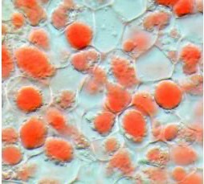  Coloration rouge des lipides
 | Protéines | - Réactif du biuret  - Placer l’échantillon (coupé ou gratté) dans un verre de montre  - Ajouter quelques gouttes de Biuret | Test positif : coloration violette

Document complémentaire 1 : Tableau des quantités relatives d’enzymes au sein des amyloplastes du tubercule de pomme de terre

Le nombre de (+) indique une quantité plus importante. L’amidon synthétase est une enzyme intervenant dans la production d’amidon à partir de glucose. La glucosidase est une enzyme intervenant dans la libération de glucose à partir d’amidon.

Enzyme | Période de formation du tubercule | Période de germination
amidon synthétase | +++ | +
glucosidase | + | +++
D’après Nathan Spécialité SVT terminale

Document complémentaire 2 : Cellulose et Lignine
Les cellules végétales possèdent une paroi formée principalement d’une macromolécule fibreuse : la cellulose. Les jeunes cellules en croissance fabriquent la cellulose au niveau de la membrane plasmique grâce à un complexe d’enzyme : la cellulose synthase. La cellulose est ensuite exportée vers la paroi.

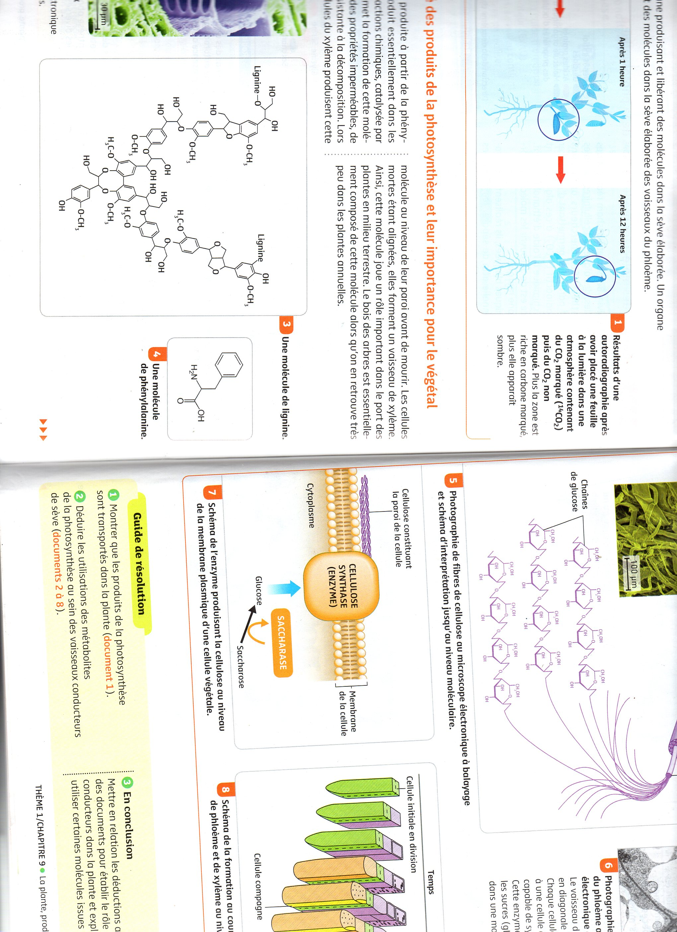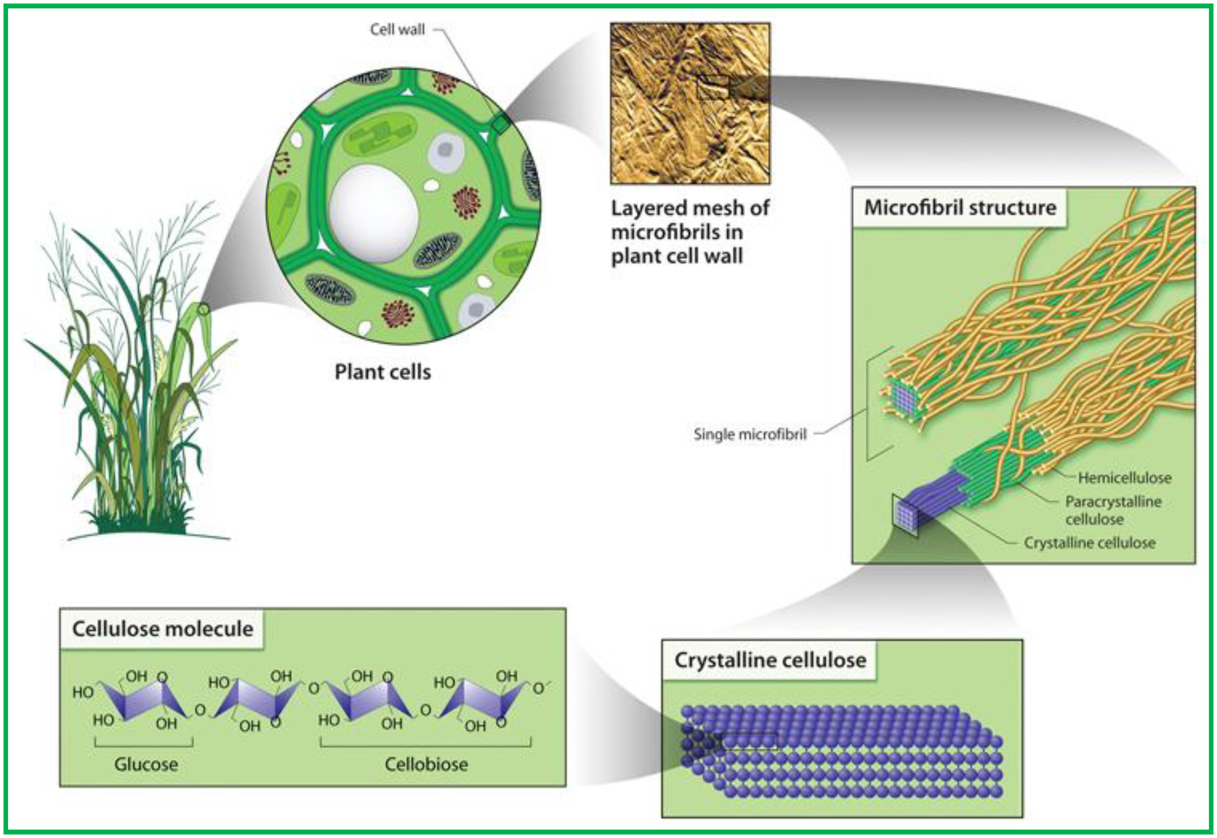

D’après Nathan Spécialité SVT terminale

Biosynthèse de la lignine ( Chaque flèche représente une série de réactions enzymatiques)

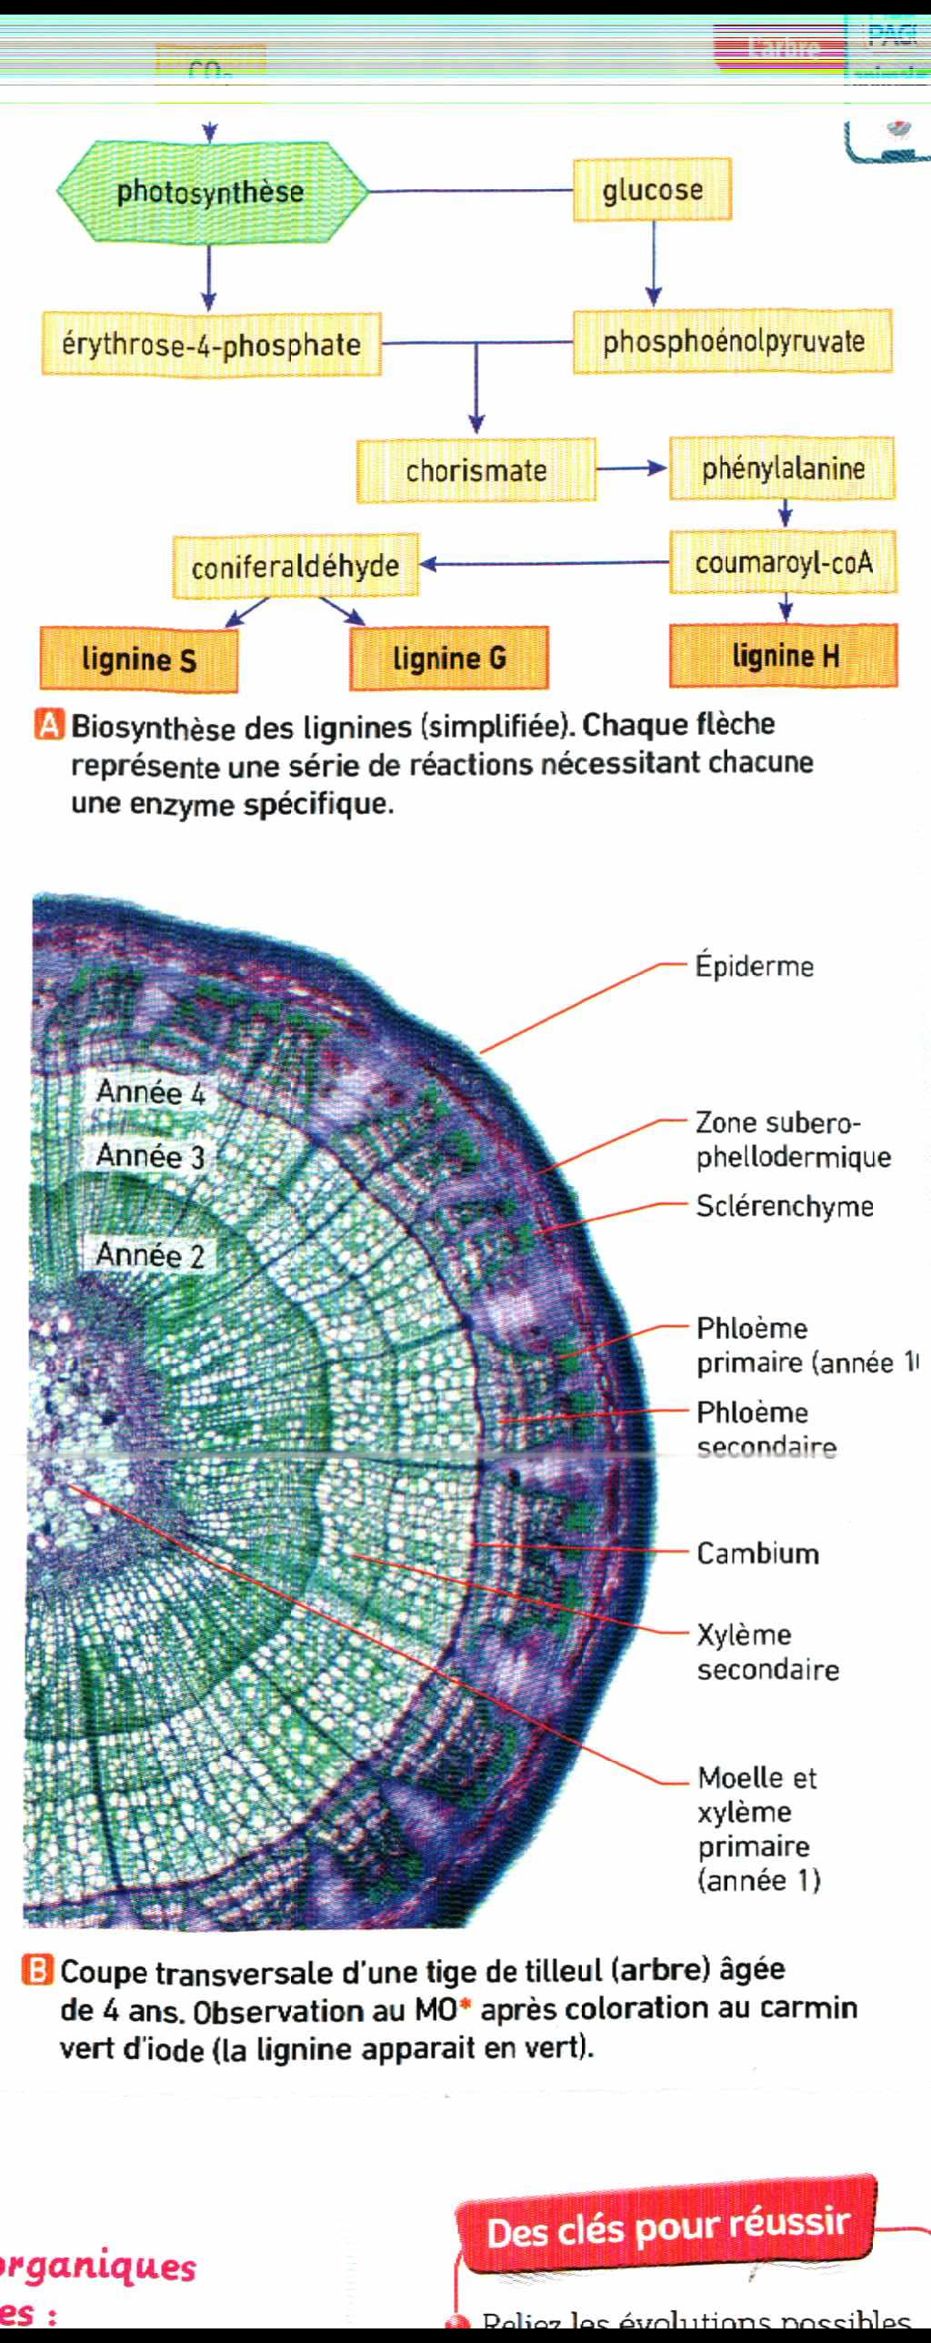
D’après Bordas Spécialité SVT terminale

CO₂

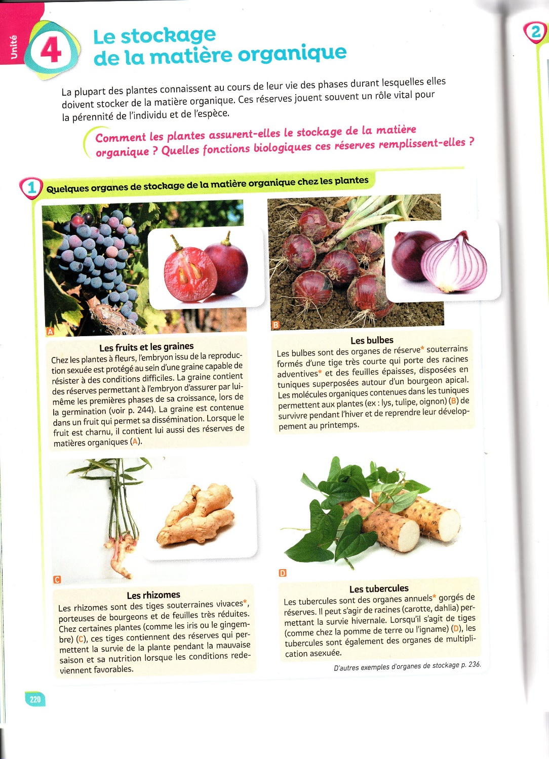
Document complémentaire 3 : Quelques organes de stockage

D’après Bordas Spécialité SVT terminale

Partie 2 : Matière organique et interactions avec d’autres espèces.

- Les cellules laticifères
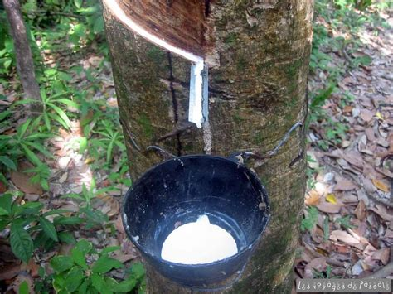
Document complémentaire 4 : Le caoutchouc est un matériau qui peut être obtenu à partir du latex produit par certains végétaux dont l’hévéa. Le latex est composé d’alcaloïdes, molécules souvent toxiques et très amères.

- Les tanins

Protocole 6 : Mise en évidence de l’action des enzymes digestives sur les tanins
Les tanins peuvent provoquer la précipitation de protéines perturbant le fonctionnement des enzymes digestives. Leur consommation à forte dose peut entraîner la mort de certains phytophages.
Préparer 3 tubes à essai sur un portoir.
Dans le premier, mettre 1mL de vin rouge et 2mL d’eau.
Dans le deuxième, mettre 1mL d’Amylase (préparée à partir de comprimés de maxylase) et 2mL d’eau.
Dans le troisième, mettre 1mL d’Amylase, 1mL d’eau et 1mL de vin rouge.
Agiter les tubes et Observer

Document complémentaire 5 : Les tanins

Montrez que la production des tanins résulte d’une interaction entre la plante et les phytophages, et qu’elle permet à la plante de s’en protéger.

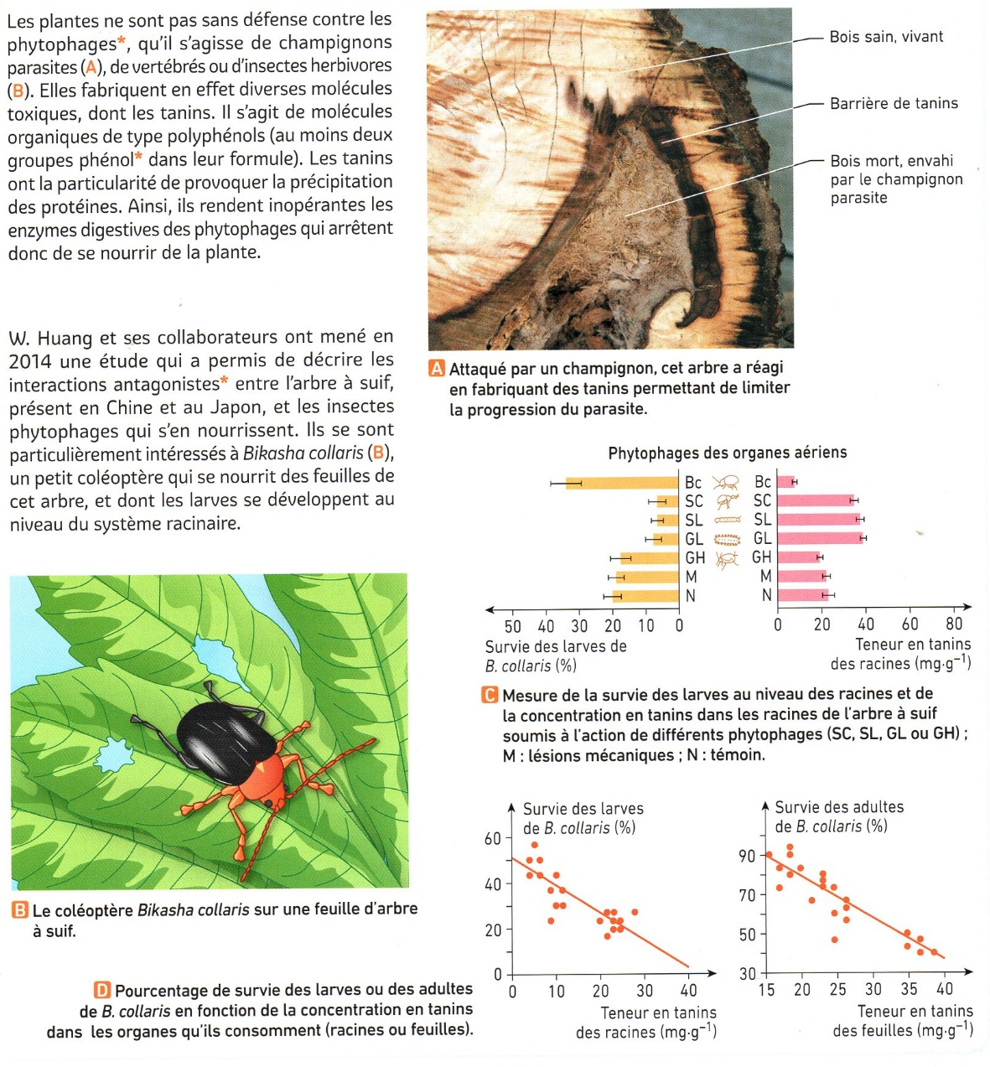

- Les anthocyanes

Expliquer un des rôles des anthocyanes et rechercher quels autres rôles elles peuvent jouer.

Document complémentaire 6 : Les anthocyanes

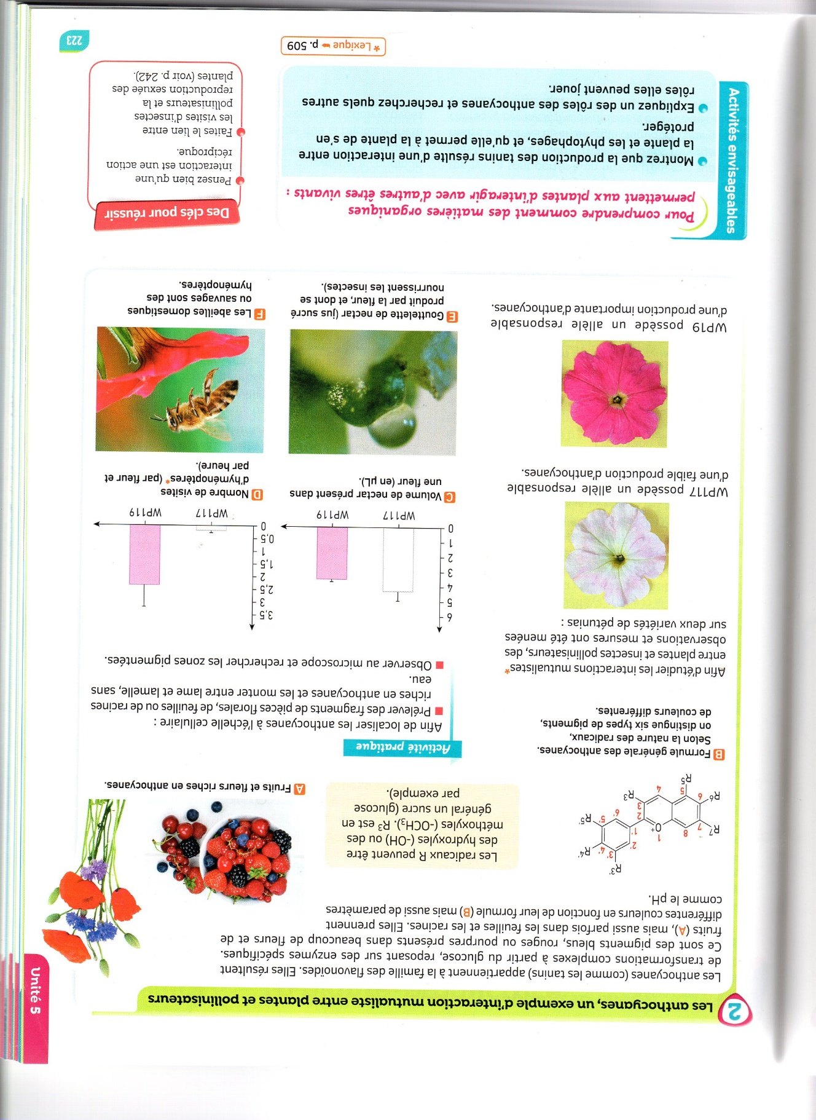
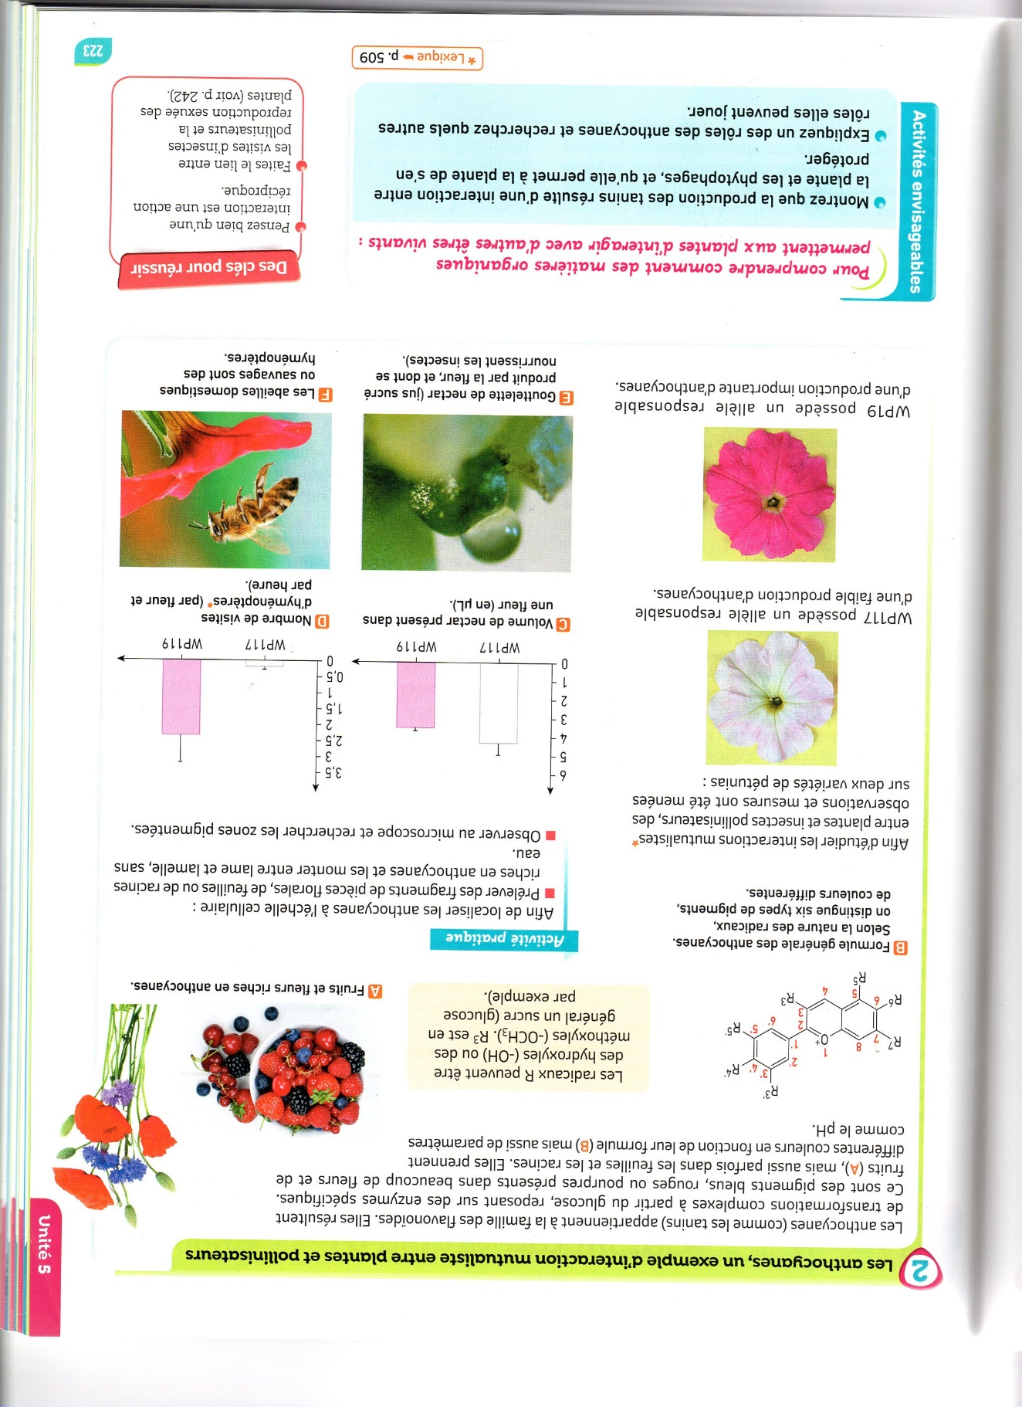

D’après Bordas Spécialité SVT terminale

D’après Bordas Spécialité SVT terminale

Correction TP 20
PARTIE 1
Compte- Rendu des manipulations :
La couleur violette obtenue avec le test du Biuret nous indique la présence de protéines dans la graine de haricot.
La trace de gras laissée par la noix nous indique la présence de lipides dans le cerneau.
La couleur rouge obtenue après test à l’eau iodée, révèle la présence de sucres dans la betterave.
La couleur violette qui apparaît après traitement à l’eau iodée de la pomme de terre révèle la présence d’amidon. Présence confirmée par l’observation microscopique qui met en évidence des structures particulières de réserves ( = les amyloplastes).
La coloration au Carmin vert d’iode met en évidence des structures particulières dans la tige constituées de cellulose et de lignine.
Interprétations des documents complémentaires :
Doc 1 :
Le tableau nous présente l’action de 2 enzymes dans le tubercule de pomme de terre à différents moments de son développement.
L’amidon synthétase est en grande quantité lors de la période de formation du tubercule, c’est-à-dire lors de la mise en réserve de l’amidon à partir du glucose formé par photosynthèse.
La glucosidase est en forte quantité pendant la germination. Elle permet la transformation de l’amidon en glucose, qui sera utilisé par la plante en formation.
Le glucose formé lors de la photosynthèse est transformé sous l’action d’enzymes en fonction des besoins de la plante en molécules de réserve, permettant au végétal de passer la mauvaise saison, ou relibéré sous la forme de molécules organiques « simples » afin de permettre à la jeune plante de se développer de façon autonome.
Doc 2 :
Les documents nous présentent les étapes de biosynthèse de la lignine et de la cellulose.
Dans les 2 cas, ces molécules sont formées à partir du glucose, issu de la photosynthèse, sous l’action d’enzyme comme la cellulosesynthase pour la cellulose.
Comme pour les molécules de réserve, ce sont les produits issus de la photosynthèse qui sont transformés sous action enzymatique, afin de former les constituants responsables de la rigidité des végétaux : cellulose et lignine.
Doc 3 :
Ce document met en avant le stockage de la matière organique dans des organes particuliers permettant de passer la « mauvaise » saison et attendre le retour de conditions plus favorables ( retour de la photosynthèse par exemple).
Les plantes pérennes possèdent des organes d’accumulation comme les tubercules, les bulbes ou les rhizomes ou la matière organique peut être stockée sous la forme d’amidon ( cas de la betterave)
Les plantes annuelles assurent leur pérennité par l’intermédiaire de graines contenant de la matière organique qui permettront le développement de l’embryon. ( réserves sous forme de protéines comme dans le cas du haricot, de lipides comme dans celui de la noix, de glucides pour le riz par exemple).
Dans le cas du fruit charnu, comme la cerise, la partie comestible est souvent riche en glucides. Il sera, ainsi, plus facilement consommé par les frugivores qui participeront, de façon involontaire, à sa dissémination en dispersant les graines.
PARTIE 2
- Doc 4 : L’ Hévéa produit un latex rendant ses tissus toxiques et amères, limitant ainsi sa consommation par les animaux.

- L’expérience nous montre qu’en présence d’amylase, les tanins contenus dans le vin provoquent une « agglutination » en surface

Doc 5 : Les tanins produits à partir du glucose produisent sous l’action des enzymes digestives ( voir expérience avec le vin) des précipités toxiques. La plante va produire plus de tanins lorsqu’elle sera agressée par des phytophages.

Elle adapte son métabolisme à la pression de prédation.

Doc 6 : Les anthocyanes sont des molécules également issues de la transformation des produits de la photosynthèse sous l’action d’enzymes et qui aboutissent à la coloration des fleurs.
L’analyse des documents nous permet de voir :
- Que la plante possédant un allèle responsable d’une faible production d’anthocyanes est peu colorée et qu’elle produit plus de nectar que celle présentant l’allèle « normal »,
- Que la plante possédant un allèle responsable d’une forte production d’anthocyanes est très colorée et est plus visitée par les insectes pollinisateurs que la fleur aux couleurs pâles.
Etant fixés, les végétaux attirent les insectes pollinisateurs par des couleurs vives et en produisant un nectar attractif.

Les plantes sont des êtres vivants fixés, ce qui entraînent des contraintes en terme de nutrition , reproduction et relation aux autres. Par exemple, les molécules produites par les plantes, via la photosynthèse, jouent un rôle primordial dans :
- La constitution du végétal (port, transport des sèves,..),
- la mise en réserve de molécules utilisées par la plante ou ses descendants ?
- la dissémination des produits de la reproduction,
- l’interaction mutualiste avec les pollinisateurs ou les « protecteurs »,
- l’interaction compétitive en les protégeant des phytophages.

Fiche TP labo pour lundi salle Hugo 8h

Matériel biologique : Pomme de terre, gingembre, courge butternut, oignon, banane, pomme, graine de haricot, noix, blé…
Matériel d’observation : Microscope photonique, PC et Webcam.
Matériel par binôme ( x5) :
- 2/3 Verres de montre
- 5 tubes à essai (plusieurs) et portoir/Lames et lamelles (plusieurs) ;
- 2 Bain-marie à 80°C
- 5 pinces en bois
- 5 scalpels
- 5 lames de rasoir
- 5 aiguilles lancéolées
- 5 pinces fines

- Lunettes de protection obligatoires pour les manipulations (de même que la blouse) ;

- Divers réactifs : liqueur de Fehling, eau iodée (ou lugol), rouge soudan, réactif du biuret, eau distillée.
Peux tu vérifier que nous avons bien les différents réactifs
Fais tu les courses vendredi ? et si oui peux tu acheter une pomme de terre, un oignon, une banane, du gingembre

